Проектная деятельность на
тему:
«Лук - зеленый друг» во второй младшей группе №5 «Гномики»

Воспитатель Бушурова К.М

Проектная деятельность на
тему: «Лук - зеленый друг».

Время проекта: февраль 2019 г
Продолжительность проекта: 3 недели.
Вид проекта: краткосрочный, практико-ориентированный проект.
Участники проекта: дети 2 младшей группы, воспитатель Бушурова Кебира Майрбековна.
Направленность работы: исследовательская.
Цель проекта:
1. Формировать бережное отношение к окружающему миру природы, желание принимать участие в экспериментальной деятельности.
2. Воспитывали бережное отношения к растениям как к живым существам, сопереживания им, понимания необходимости их охраны на собственных наблюдениях.
3. Познакомить с луком, показать развитие луковиц на различных этапах роста.
4. Показать значение света, воды и тепла для развития и роста.
5. Развивать наблюдательность, способность экспериментировать, делать умозаключения.
Программные задачи:
1. Формировать представление о луковицах и их назначении.
2. Вызвать у детей познавательный интерес к выращиванию этой огородной культуры.
3. Формировать желание наблюдать за изменениями в луковицах в зависимости от условий.
4. Учить создавать ситуацию опыта, делать необходимые зарисовки вместе с воспитателем.
5. Вызвать интерес к экспериментированию и исследовательской деятельности.
Ожидаемый результат:
После проведения эксперимента сделать вывод, какие факторы способствую росту и развитию растений. (свет, вода, тепло)
Формы работы:
Рассматривание, сравнение, опыт, наблюдение, уход, полив, рыхление, срезка, употребление в пищу.
Перспективное планирование:
1. Рассматривание и сравнение луковиц по величине, цвету.
2. Определение, в каких условиях будут проращиваться луковицы.
3. Наблюдение за прорастанием луковиц. Определить, какие из них проросли первыми.
4. Сравнение темпов роста луковиц.
5. Срезка зелёных перьев лука и употребление в пищу.
Оборудование:
Большие и маленькие луковицы, банки, лейки с водой, поддоны с землёй, фартуки для работы.

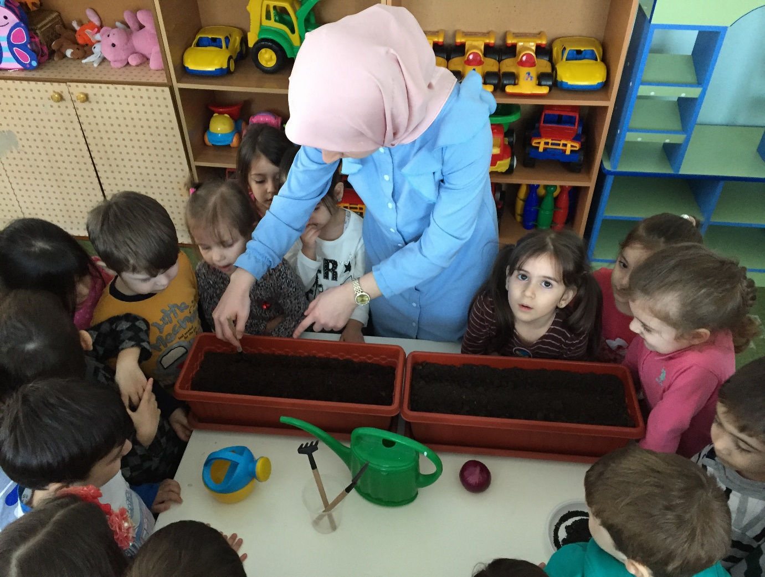
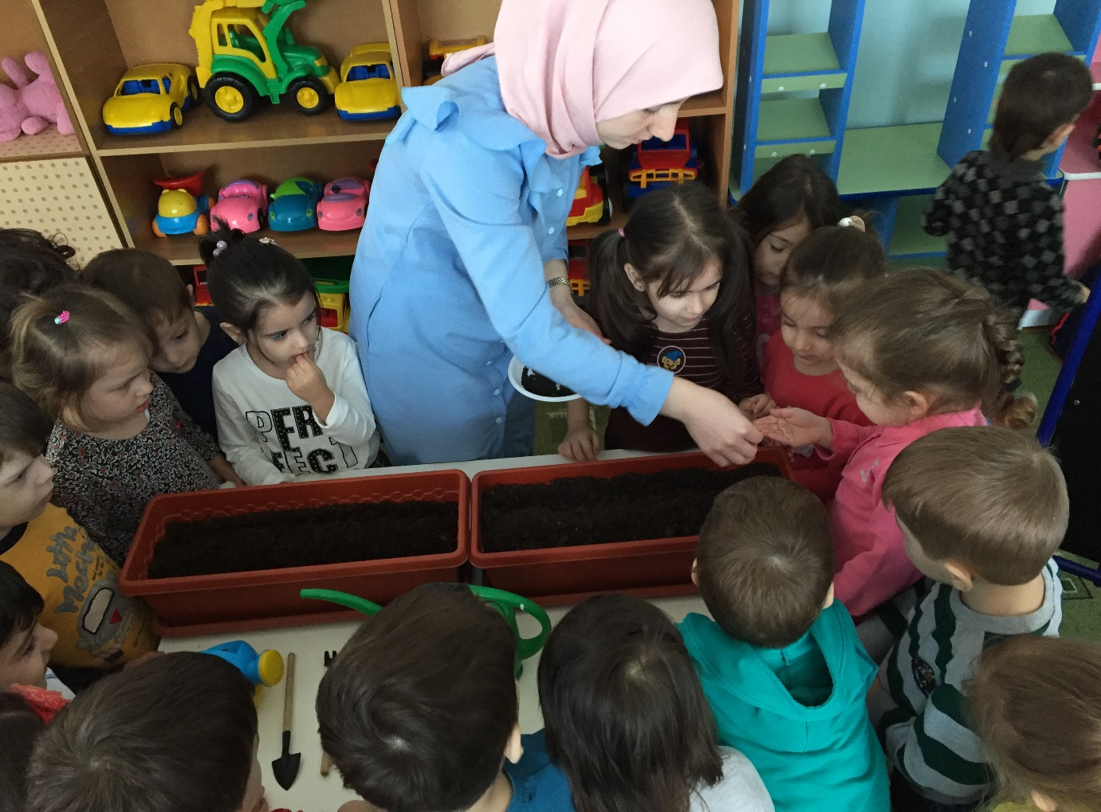
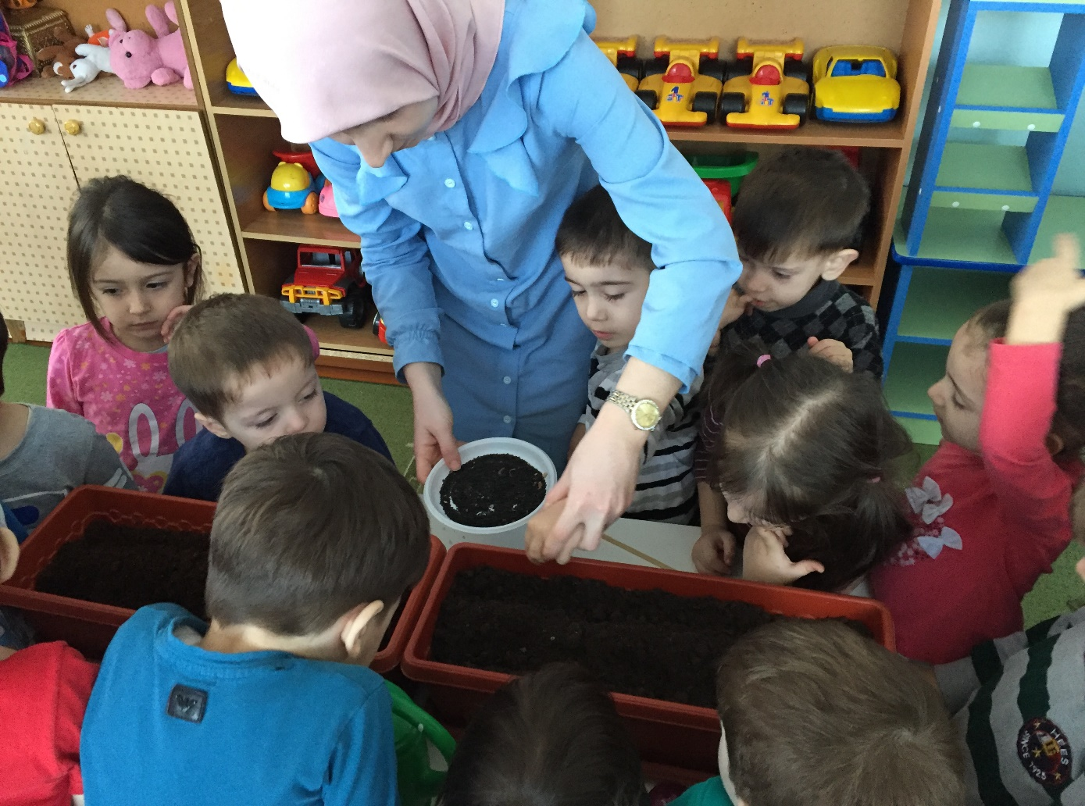
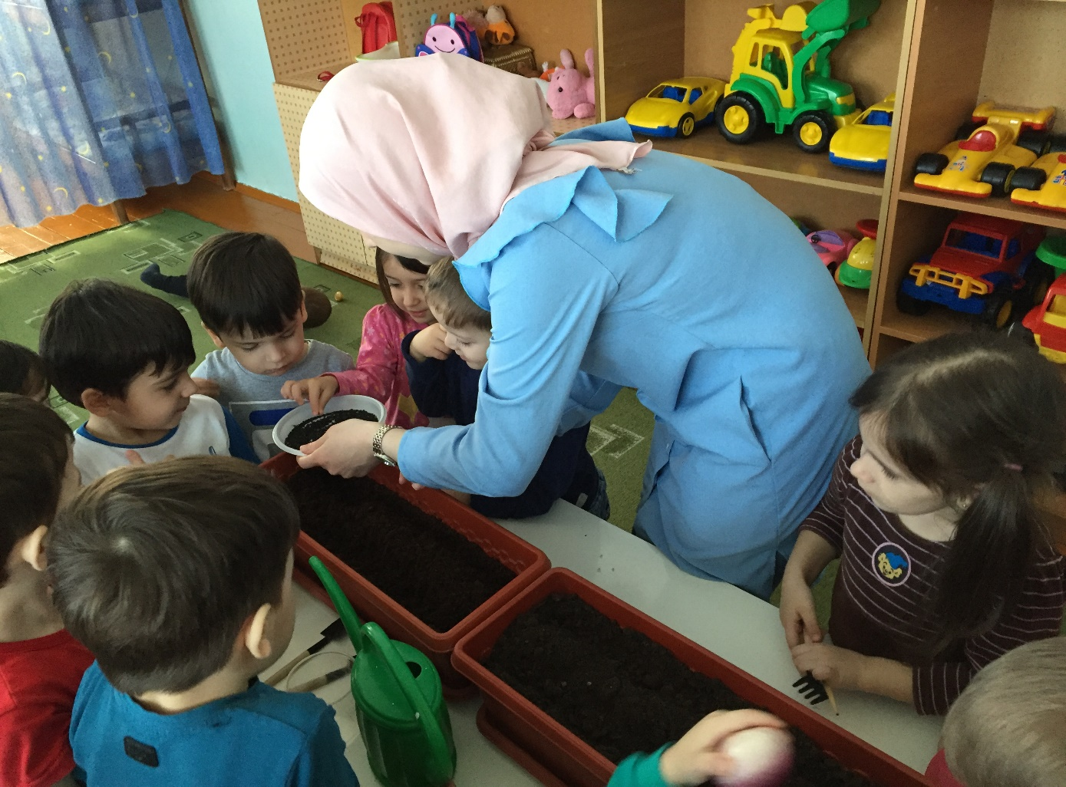
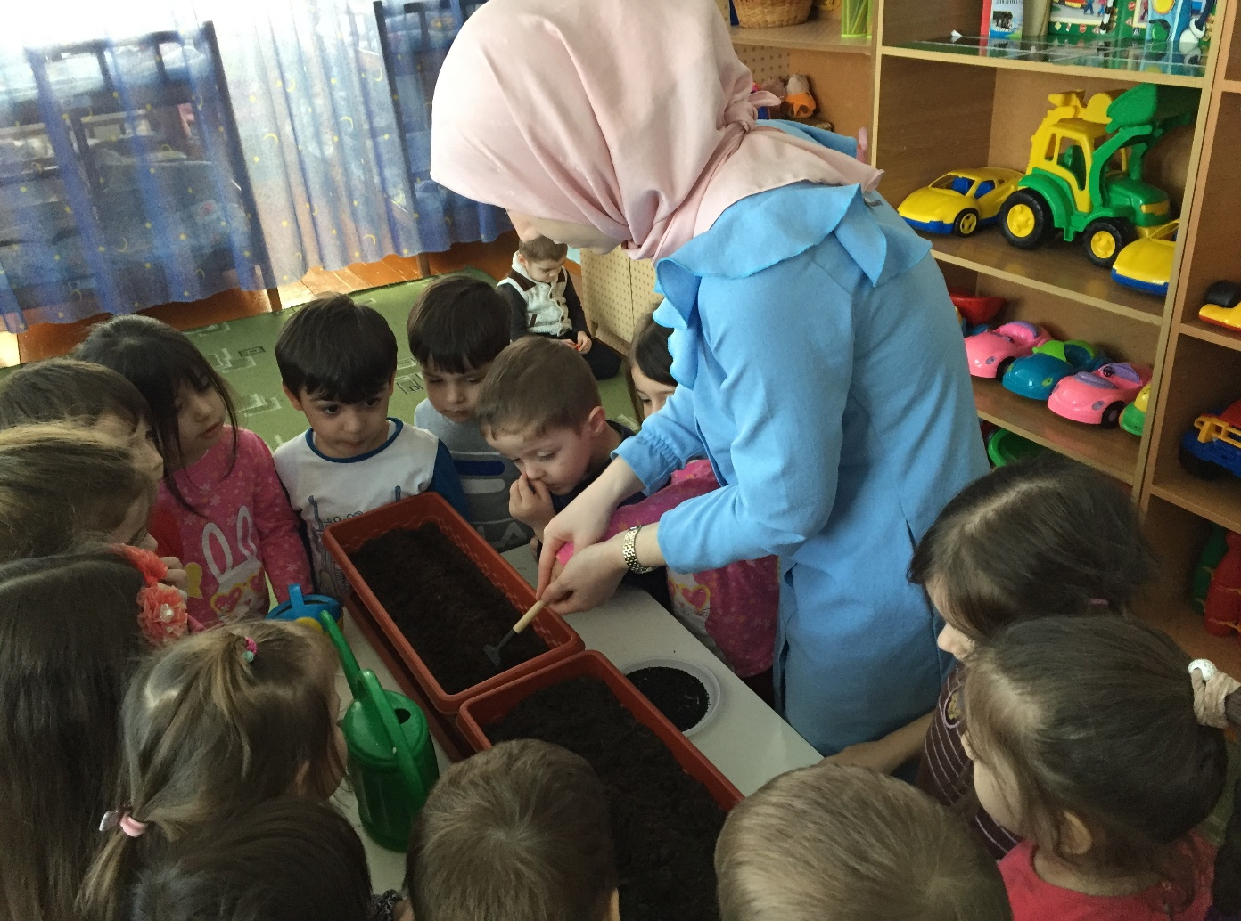
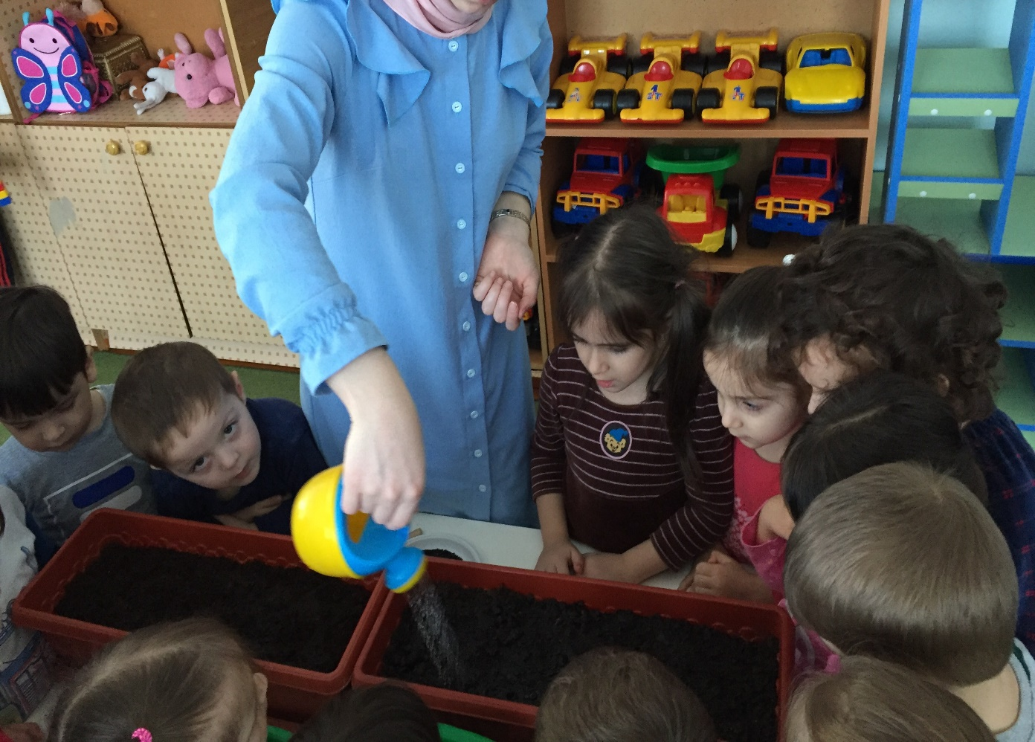
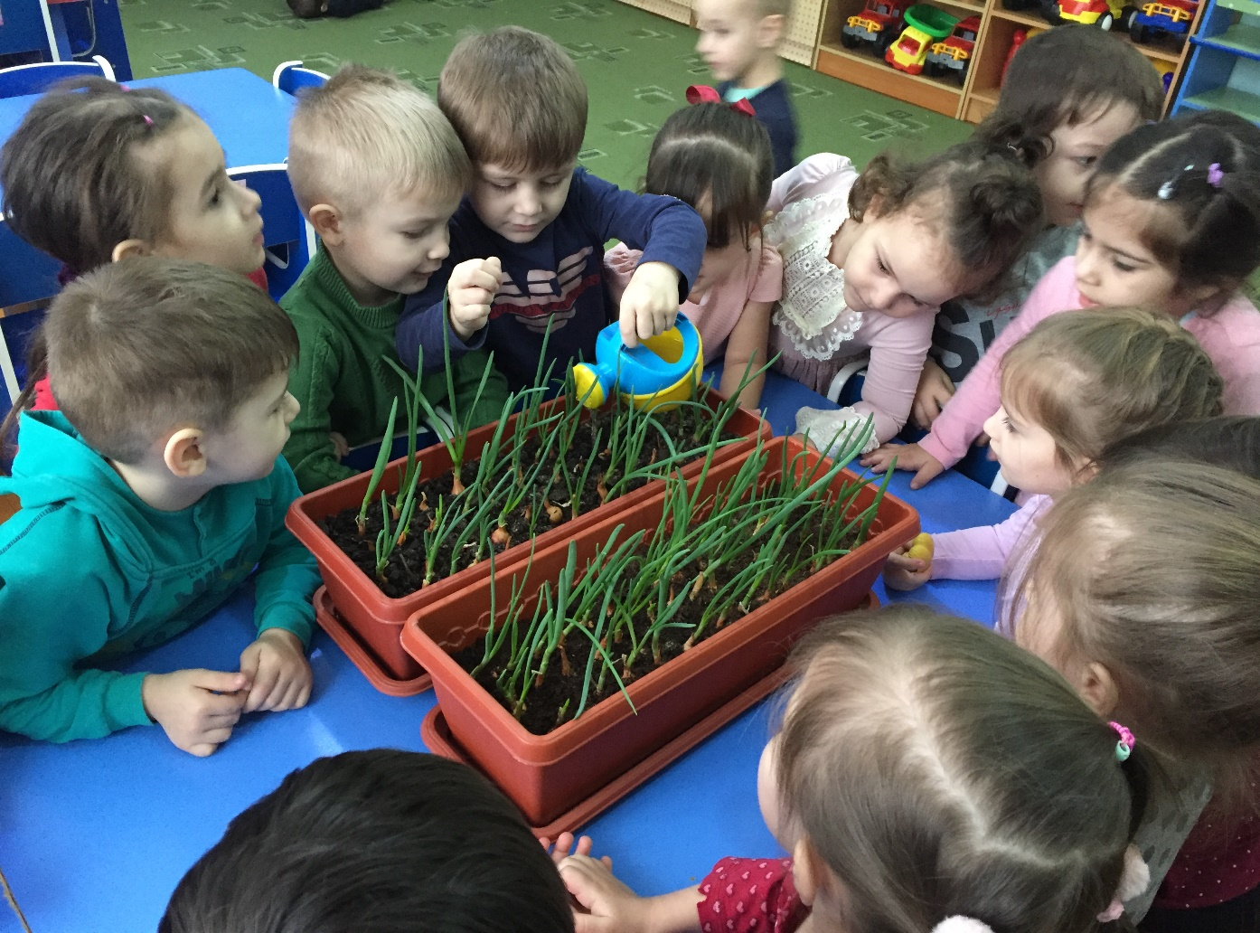
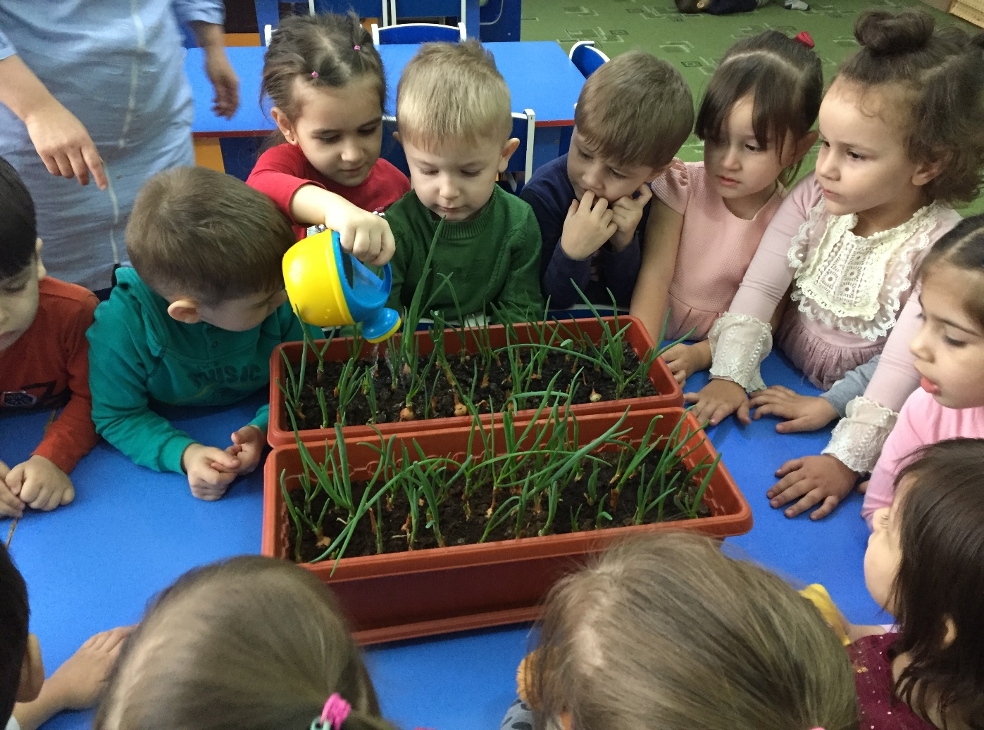
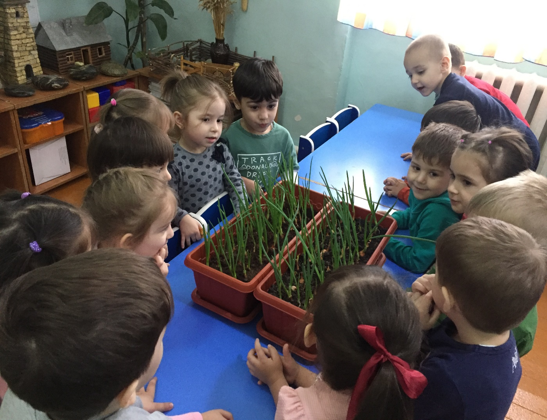
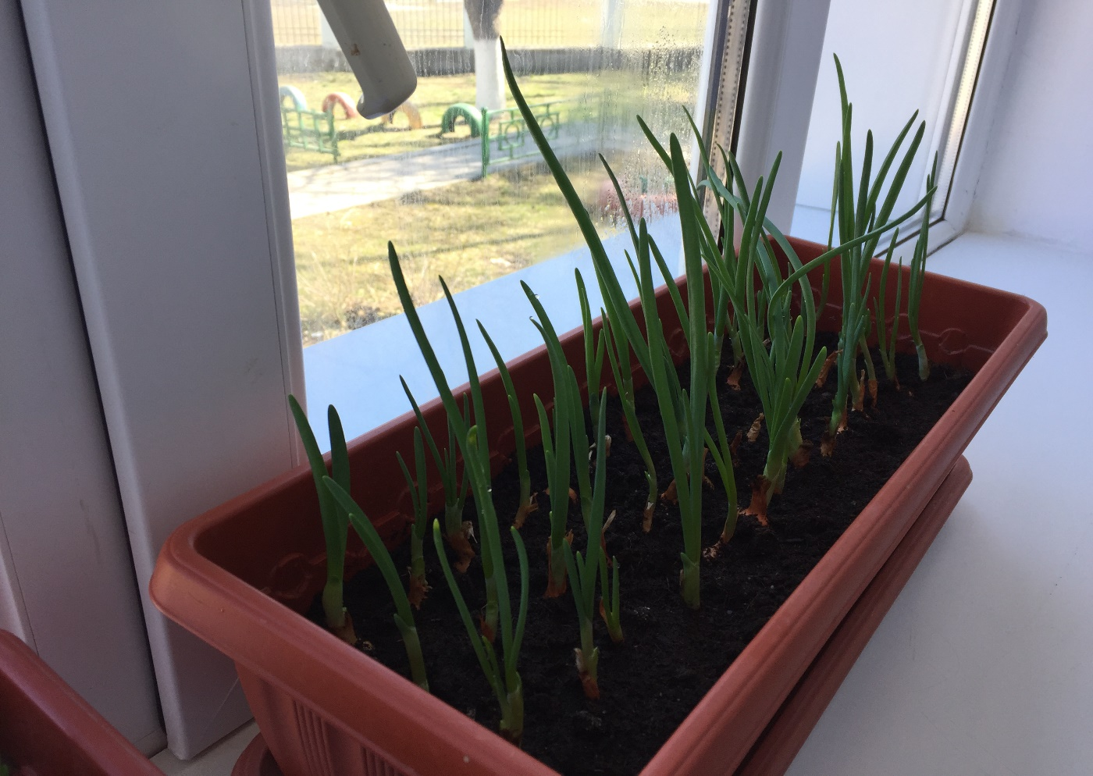
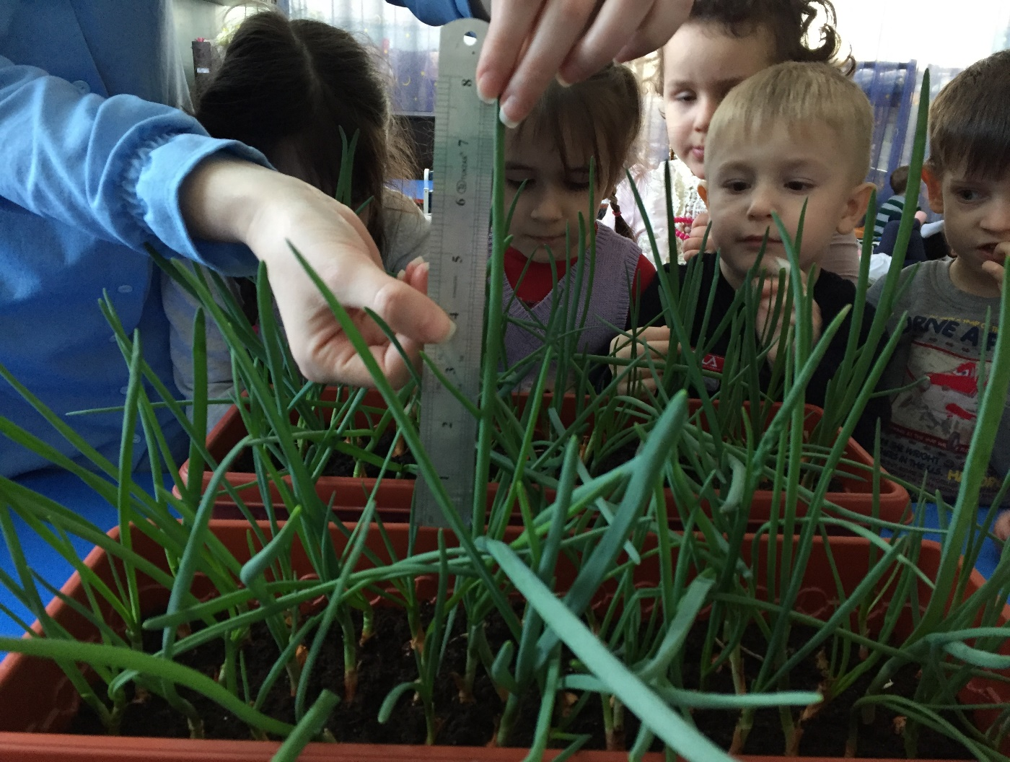
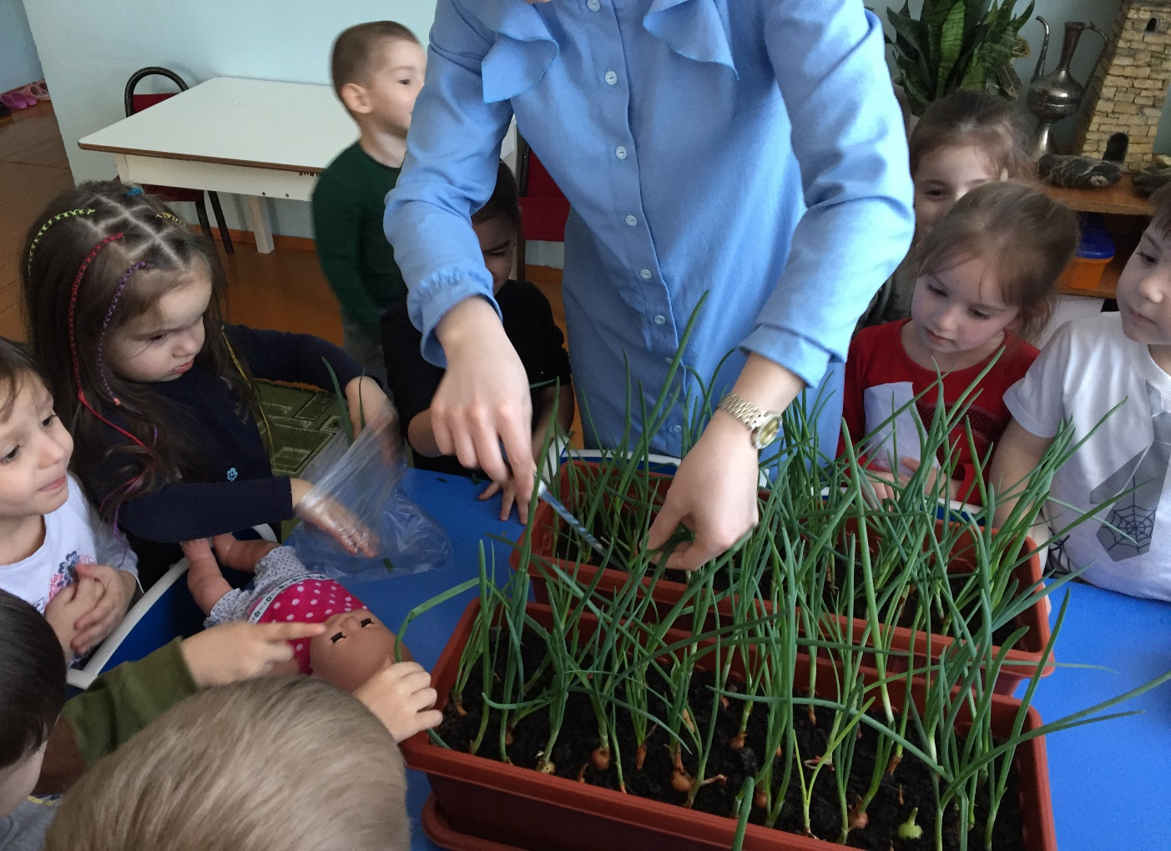
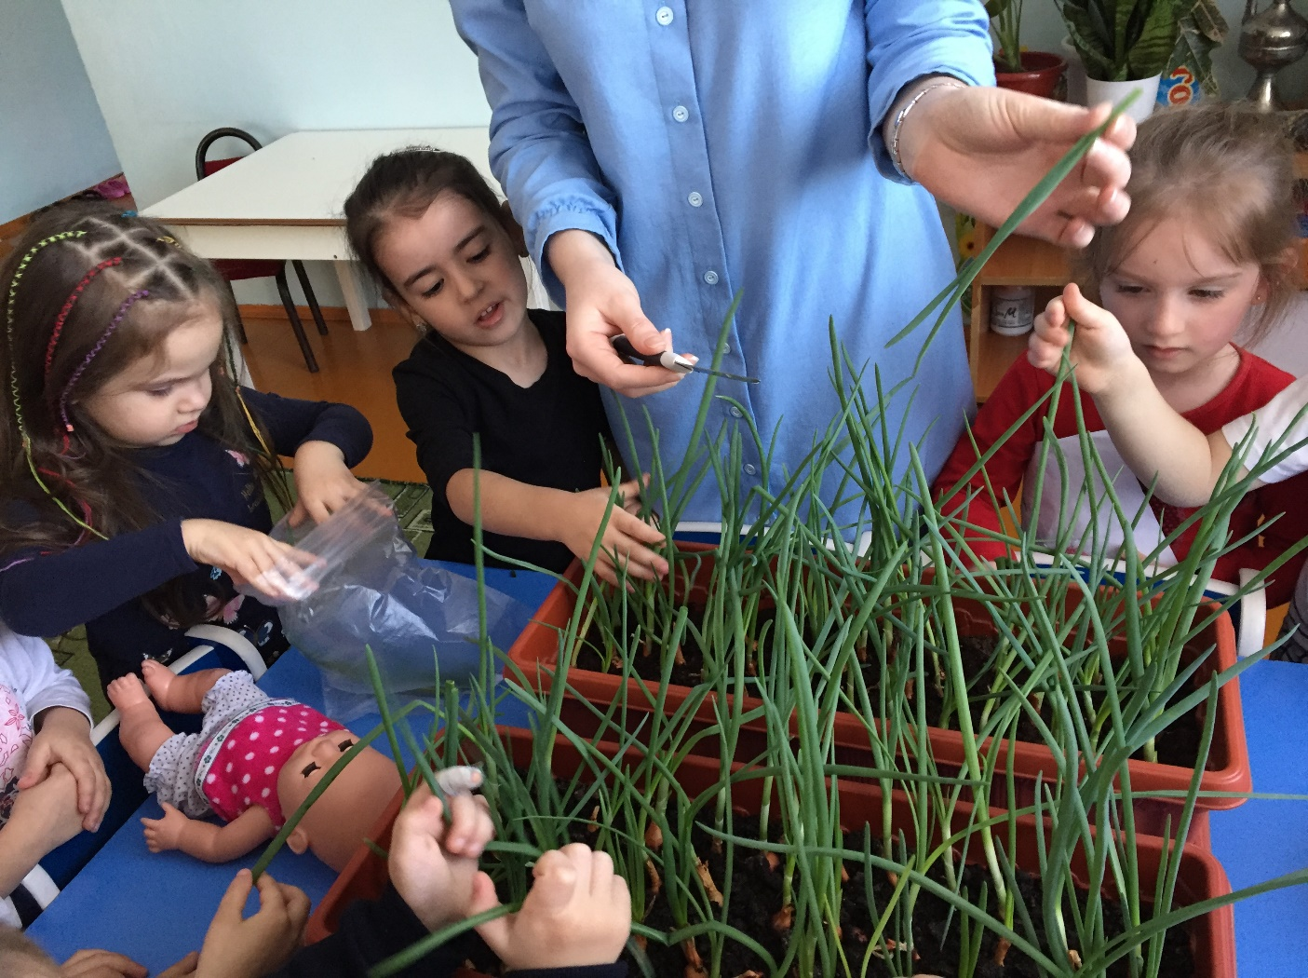
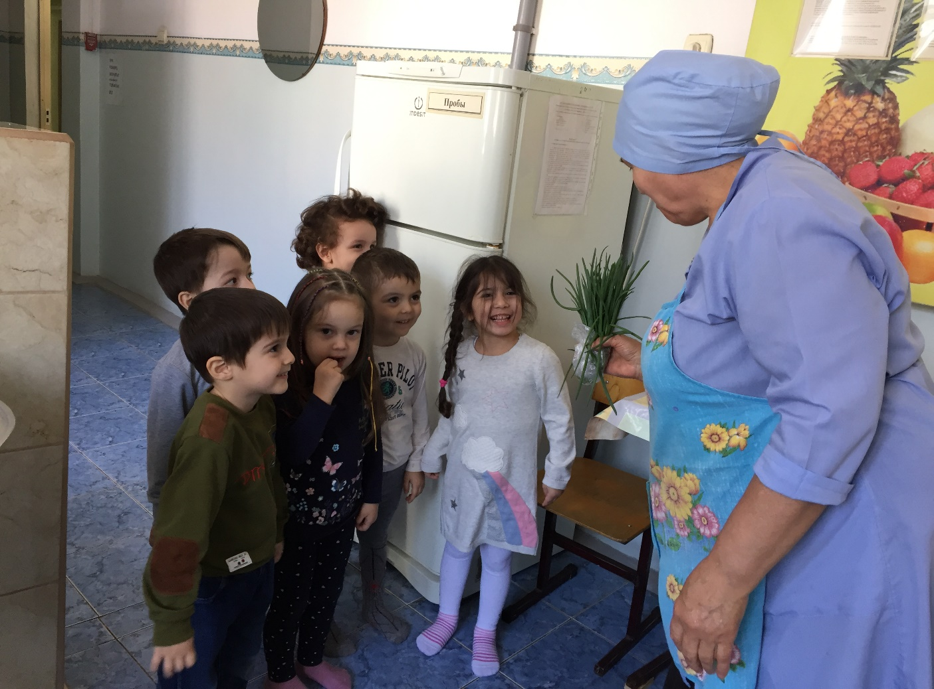
Отчет по проектной деятельности
на тему: «Лук-зеленый друг».

Срок реализации проекта-1 месяц, февраль 2019г.
С февраля месяца. Я совместно с детьми проводила проектную деятельность во второй младшей группе «Гномики», №5.
На протяжении всего этого времени была проведена работа с нашими воспитанниками.
I этап нашего проекта был подготовительный, где мы проанализировали психолого-педагогическую литературу по развитию наблюдательности у детей. Потом был подобран дидактический материал для проведении экспериментальной работы. На этом этапе проекта мы определялись с целями, задачами, прогнозировали результаты нашего проекта.
Цель моей проектной деятельности: формировать бережное отношение к окружающему миру природы, желание принимать участие в экспериментальной деятельности.
II этап – основной, самый плодотворный и содержательный. Здесь роль отводилась практической работе. Уже согласно поставленным целям и задачам, мы рассматривали и сравнивали луковиц по величине, и цвету.
Самой эффективной в нашей работе была наблюдательность детей.
Устанавливали связи: растения-земля, растения-вода, растения-человек. Результаты экспериментов фиксировали в рисунках, и на фото. Сформировали представления об основных потребностях лука, условиях, которые необходимы для его роста (вода, земля, свет, тепло). Вырабатывали навыки посадки лука в землю.
III этап – заключительный. И пришли к выводу, что проектная деятельность очень эффективна в своей работе. В процессе работы над проектом сообщила воспитанникам новые знания об овощах, конкретно о луке. Рассказала, что лук повышает аппетит, борется с вирусами и накапливает в себе живительную энергию земли. У детей повысился интерес к луку. Я думаю, что все цели уже достигнуты на этот год.

